－今号の目次－
- 第67回全国保育研究大会（奈良大会）分科会登壇者のお知らせ・・・・・・・・・・・・・・・・1
- 【協力依頼】「顧客推奨度調査」へのご協力のお願いについて（厚生労働省）・・・・・・・・3
- 重大事故防止のための啓発資料について（こども家庭庁）・・・・・・・・・・・・・・・・・・・・・・4
-----------------------------------------------------------------------------------------------------------------------------------------
  - 第67回全国保育研究大会（奈良大会）分科会登壇者のお知らせ
第67回全国保育研究大会（奈良大会）分科会登壇者が決まりましたので、下記のとおりお知らせいたします。本大会は多くの方にお申込みいただいており、一部の分科会は定員に達したところもございますが、8月30日までお申し込みを受け付けております。みなさまのお申込みをお待ちしております。お申し込みは、全社協ホームページの大会特設ページ（下記URL）からお願いいたします。
【大会お申込み】https://www.zenhokyo.gr.jp/lp/lp-1237/
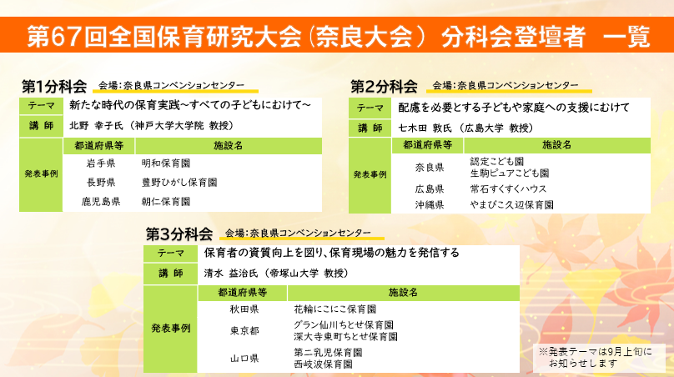

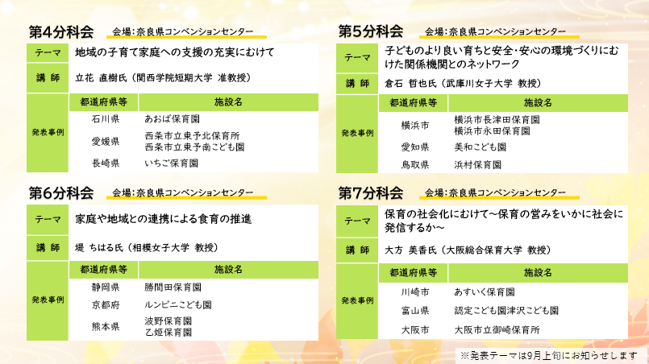

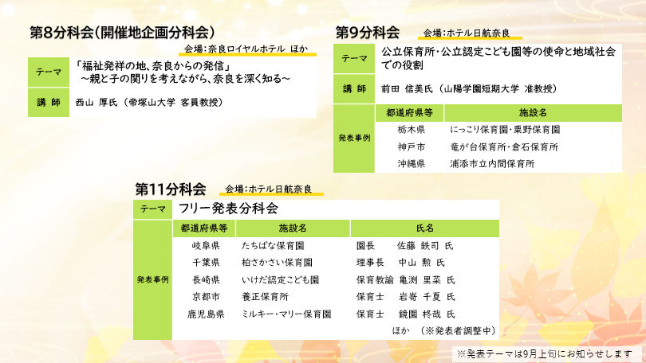

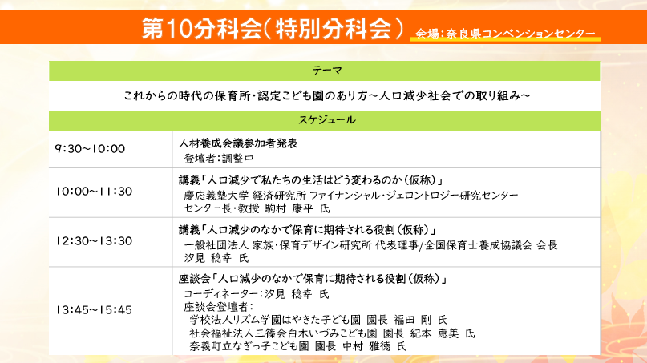

  - 【協力依頼】「顧客推奨度調査」へのご協力のお願いについて（厚生労働省）

人材不足が特に顕著な医療・介護・保育分野の職業紹介事業について、紹介手数料額や採用後の早期離職などの諸事案への対応として、令和3年度に「医療・介護・保育分野における適正な有料職業紹介事業者認定制度」が創設され、56社が適正事業者として認定されています。
認定制度の改善及び認定事業者のサービス品質向上に活用するため、 有料職業紹介事業者に関する顧客推奨度調査が厚生労働省により実施されており、本会に調査の協力の依頼がありました。認定事業者を活用したことがある会員のみなさまにおかれましては、調査へのご協力をお願いします。
回答方法はWEB調査のみとなり、回答期限は9月3日（火）です。下記URLにアクセスいただき、ご回答ください。なお、本調査にかかる問い合わせは日本人材紹介事業協会の窓口へ直接ご連絡ください。
調査名：厚生労働省委託事業 医療・介護・保育分野における有料職業紹介「適正認定事業
者」のサービス品質に関する顧客推奨度調査
調査URL：https://survey-z.com/wix/p244008311432.aspx
回答締切： 9月3日（火）

＜本調査に関する問い合わせ先＞
一般社団法人 日本人材紹介事業協会（厚生労働省委託事業事務局）
TEL：03-6403-1827
メール：ninteiseido@jesra.or.jp
（受付10時～17時、土・日・国民の祝日を除く）
過去の調査結果につきましては、調査分析レポートとして、適正認定制度のホームページで公開されており、下記URLからご確認いただけます。
HOME＞認定制度について＞顧客推奨度調査について
https://www.jesra.or.jp/tekiseinintei/outline/customer_survey/

  - 重大事故防止のための啓発資料について（こども家庭庁）

こども家庭庁では、保育所などの教育・保育施設等において発生した事故のうち、死亡事故や意識不明の事故、または、完治までに30日以上の治療を要する事故について、自治体から報告を受けて集約し、年に1回公表しています。
8月2日に昨年1年間（令和5年中）に国に報告があった重大事故をとりまとめ、公表されました。重大事故件数は2,772件であり、そのうち死亡事故は9件発生しています（昨年5件）。また、死亡事故の中には、乳幼児の睡眠中の事故が4件含まれ、そのうち3件はうつぶせ寝で発見された事故でした（4件のうち、0歳児3件、1歳児1件）。
こども家庭庁では、このような事故の発生を防止するため、施設等における重大事故が発生しやすい場面ごとの注意事項等をまとめた「教育・保育施設等における事故防止及び事故発生時の対応のためのガイドライン」を策定し、事故防止を徹底するよう周知を図っています。
ガイドラインには、保育者が普段実践している内容が掲載されており、あらためてガイドラインを確認することで保育のさらなる質の向上につなげてください。
【教育・保育施設等における事故防止及び事故発生時の対応のためのガイドライン】
https://www.cfa.go.jp/policies/child-safety/effort/guideline/
- 保育専門職員が作成した研修動画「こどもの命を守るために」（こども家庭庁YouTube掲載）や、保育士等へのアンケートやセミナーを通じ、現場のニーズを踏まえた上で作成した啓発資料「こどもの重大な事故を防ぐためのポイント ねる・たべる・みずあそび」等により、ガイドライン等の内容をわかりやすく伝えるよう取り組んでいます。
- 上述のガイドライン等については、本年3月（新年度を迎える時期）、5月（プール・水遊びを迎える時期）、8月（事故報告集計を公表したタイミング）に、こども家庭庁から自治体宛に事故防止の注意喚起を図る事務連絡文書を発出した際に、添付して周知されています。
合わせて、添付「【添付①】重大事故防止のための啓発資料の周知について（ご依頼）」をご覧ください。

